善融商务定向券使用流程

- 电子券说明

1、收到电子券编号、验证码后，已注册成为用户的可直接登录善融商务个人商城（buy.ccb.com)，输入电子券编号、验证码获取电子券，即可到指定商户购买商品。尚未注册的需先行注册再操作。具体流程详见附件。
2、本次活动使用的电子券是定向券，有效期至2013年9月30日。定向券只能用于购买厦门地区商户的商品。
3、定向券不能同时购买不同商户的商品。本券只能适用于购买同一家商户的多种商品，可以在放入购物车后，用电子券一并支付，需一次性用完，余款作废，不足部分则需通过网上银行补足剩余款项。
4、用电子券购买的商品，买家在“确认付款”前，通过“取消订单”或申请“退款”，电子券可以退回买家；但买家一旦“确认付款”，电子券即不能退回。

- 电子券获取及使用流程如下：
要在善融商务使用电子券，首先要拥有善融商务会员及商城账户，再通过电子券编号和验证码获取电子券，即可使用电子券购物。具体流程如下：
- 善融商务会员注册及开通商城账户流程
1、访问“善融商务”个人商城：访问善融商务网站e.ccb.com、再选择“个人商城”进入，或直接输入网址buy.ccb.com进入。
点击“免费注册”进入会员注册界面。
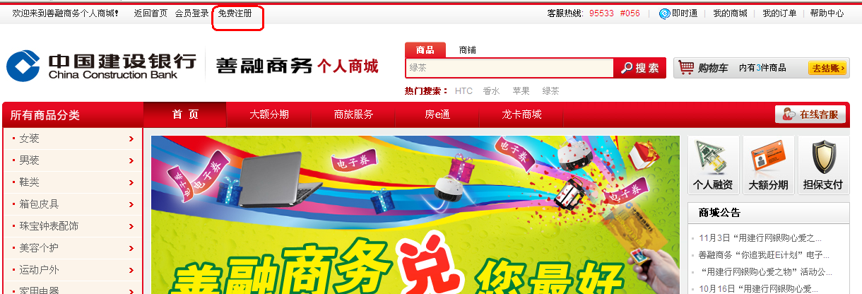
2、选择注册“个人用户”，按照页面提示填写信息，点击“已阅读并同意《中国建设银行电子商务金融服务平台会员服务协议》”，点击提交。
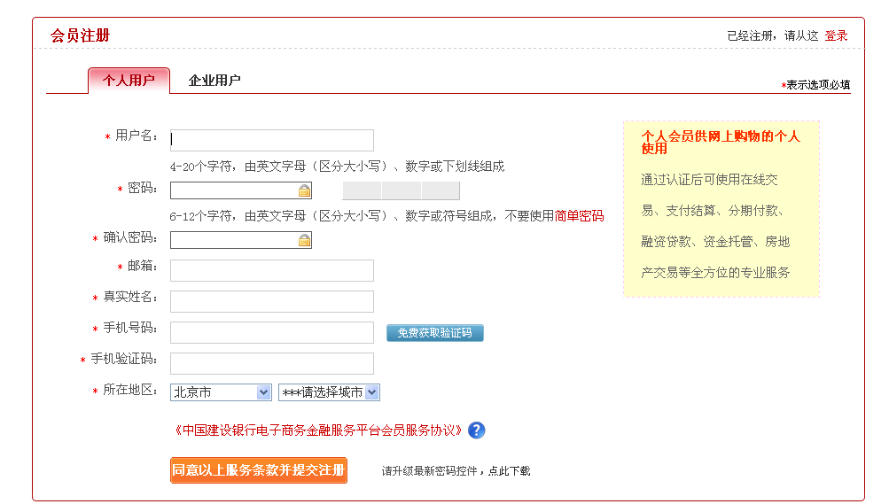
注意：
如点击“免费获取验证码”提示“该手机号已被注册”，说明您之前已注册过会员，请直接登录即可。
如用户名或密码忘记了，可点击“忘记密码”找回，具体流程参见“二、找回密码、用户名流程”。
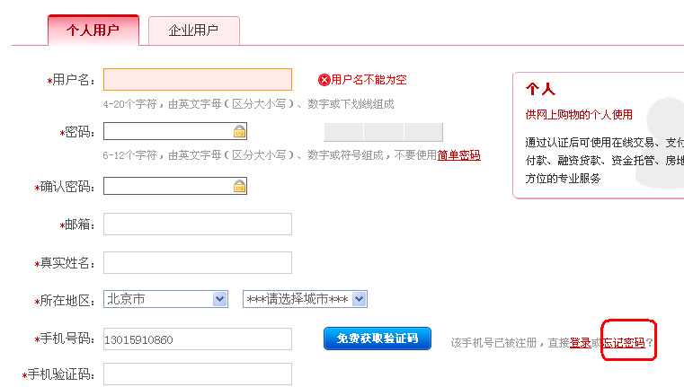

3、会员注册成功后，点击引导页面的“开通商城账户”。
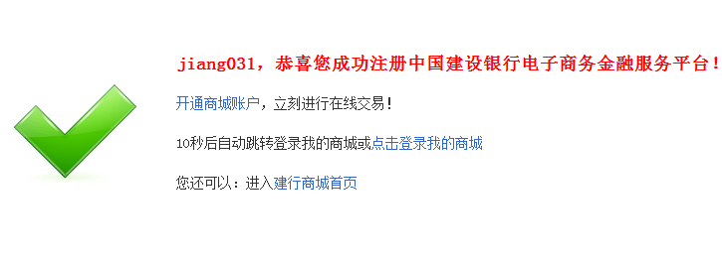
或者个人会员登录“我的商城”，点击“开通商城账户”
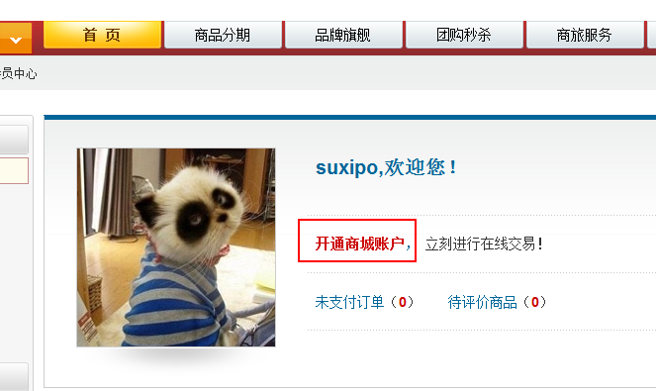
4、按页面引导选择开通个人商城账户，并选择相应身份验证方式进行商城账户开通
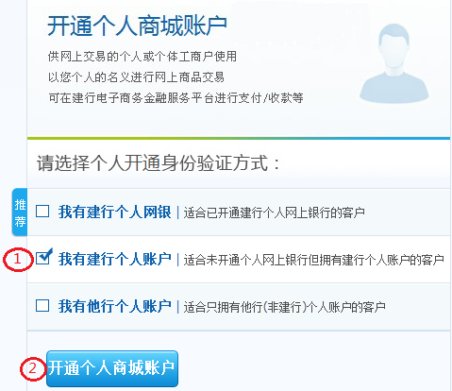
- 通过身份验证后，开通商城成功。

二、找回密码、用户名流程
如果忘记密码或用户名，可通过注册时登记的手机找回，具体流程如下：
1.点击“找回密码”
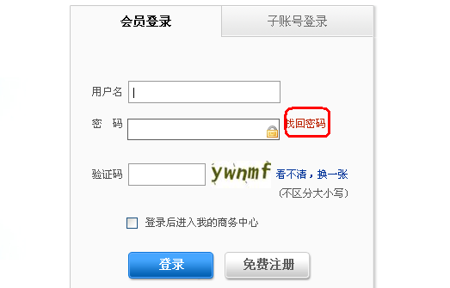
2.点击“手机找回密码”
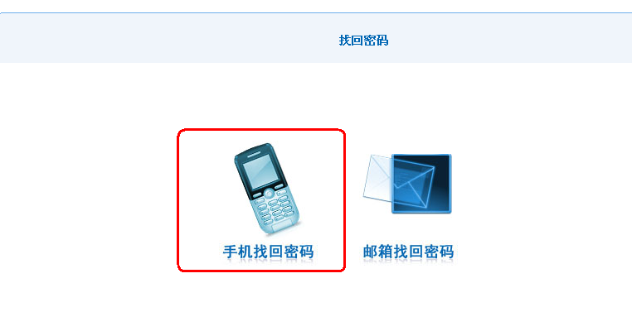
3.输入用户名、手机号码后四位，点击“免费获取验证码”，将手机收到的验证码输入后，点击确定，系统会将密码发到客户的手机上。
如用户名也忘记，请点击“忘记用户名”
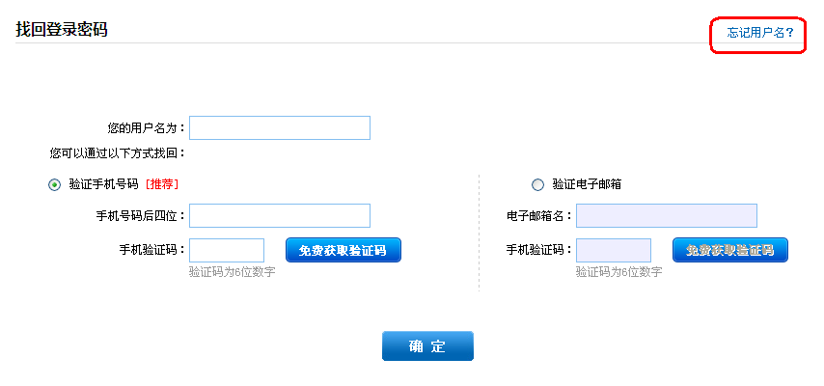
4.点击“手机找回用户名”
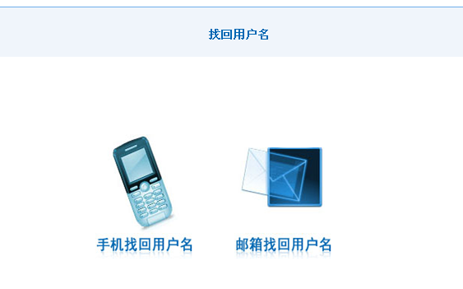

5. 输入注册时使用的手机号码、验证码，点击确定，系统会将用户名发到客户的手机上。
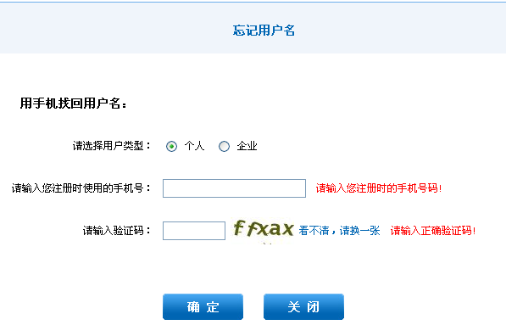

三、通过电子券编号和验证码获取电子券
1、登陆：访问善融商务网站（e.ccb.com）点击“个人商城”，或直接输入网址buy.ccb.com进入。
2、点击“我的商城”→左边栏目下方的“电子券管理”，点击“您还可以输入电子券编号和验证码获取”后的“我要获取”
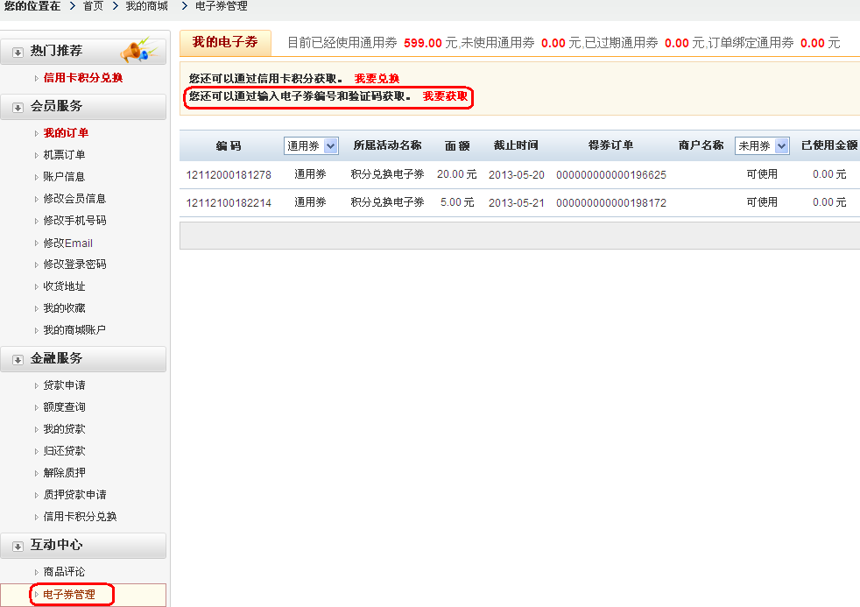
3、输入电子券编号、验证码后点击“提交”。 （电子券编号、验证码以短信方式发送至手机）
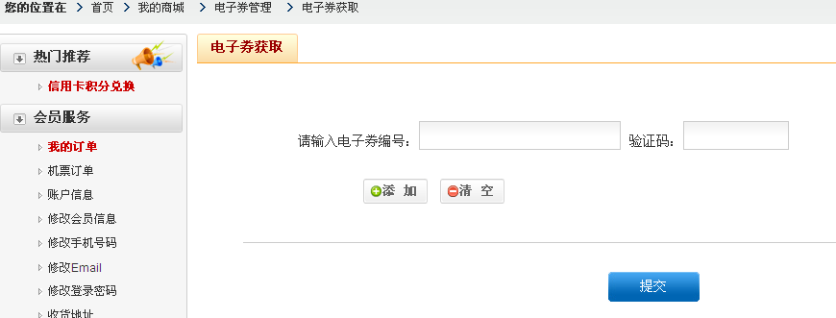

4、电子券获取成功。
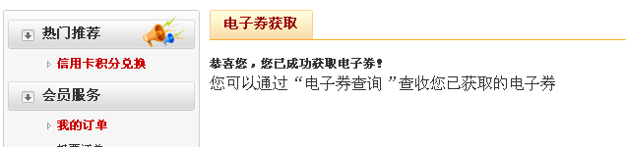

5、进入“电子券管理”，选择“定向券”，可以看到本次获取成功的电子券信息。
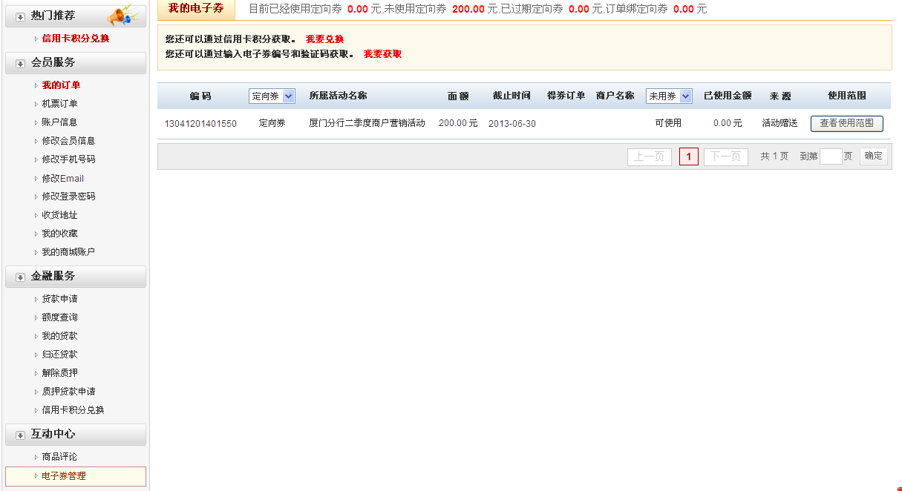

四、使用电子券购物流程
1、进入指定商户购物（根据商户清单的店铺链接直接进入，或在商场按店铺名称搜索进入，或直接在电子券专区搜索厦门地区的专户券商户进入）
推荐直接点击商户清单中的的店铺链接，进入指定商户购物：
店名 | 销售商品 | 地址
宝远电讯数码专营店 | 数码 | http://buy.ccb.com/shop/index.jhtml?shopId=005424
暴龙官方旗舰店 | 眼镜销售 | http://buy.ccb.com/shop/index.jhtml?shopId=000524
悠度旅游用品旗舰店 | 户外用品 | http://buy.ccb.com/shop/index.jhtml?shopId=000780
厦门市森达商贸有限公司 | 鞋，服装 | http://buy.ccb.com/shop/index.jhtml?shopId=003849
万利达集团有限公司 | 数码电子 | http://buy.ccb.com/shop/index.jhtml?shopId=005003
卓影（厦门）服饰有限公司 | 服饰 | http://buy.ccb.com/shop/index.jhtml?shopId=005046
厦门金中华百货有限公司 | 鞋，服装 | http://buy.ccb.com/shop/index.jhtml?shopId=005908
贝贝怡旗舰店 | 婴儿服饰 | http://buy.ccb.com/shop/index.jhtml?shopId=004924
厦门沃特玛网络科技有限公司 | 鞋，服装 | http://buy.ccb.com/shop/index.jhtml?shopId=008609
室全室美家居旗舰店 | 家居饰品 | http://buy.ccb.com/shop/index.jhtml?shopId=002230
咏仕服饰 | 服装 | http://buy.ccb.com/shop/index.jhtml?shopId=004349
福建华祥苑茶业有限公司 | 茶叶 | http://buy.ccb.com/shop/index.jhtml?shopId=005563
佰香汇精油·善融店 | 精油 | http://buy.ccb.com/shop/index.jhtml?shopId=004412
花之町（厦门）日用品有限公司 | 湿巾 | http://buy.ccb.com/shop/index.jhtml?shopId=004720
唐传生物科技（厦门）有限公司 | 木糖 | http://buy.ccb.com/shop/index.jhtml?shopId=006748
丝培力旗舰店 | 服装 | http://buy.ccb.com/shop/index.jhtml?shopId=004147
玛修的梦儿童家居用品 | 儿童家居 | http://buy.ccb.com/shop/index.jhtml?shopId=002371
图途户外建行店 | 鞋，服装 | http://buy.ccb.com/shop/index.jhtml?shopId=007202
三也宜记 | 茶叶 | http://buy.ccb.com/shop/index.jhtml?shopId=004996
厦门市岩光商务有限公司 | 服装 | http://buy.ccb.com/shop/index.jhtml?shopId=003213
巴戈纽 | 服装 | http://buy.ccb.com/shop/index.jhtml?shopId=007137
承易购商城 | 数码 | http://buy.ccb.com/shop/index.jhtml?shopId=000424
厦门爱家汇电子商务有限公司 | 鞋，服装 | http://buy.ccb.com/shop/index.jhtml?shopId=006774
厦门华寅进出口有限公司 | 鞋，服装 | http://buy.ccb.com/shop/index.jhtml?shopId=003562
厦门溢尔康健身器材有限公司 | 按摩垫 | http://buy.ccb.com/shop/index.jhtml?shopId=009292
中绿生活馆 | 食品 | http://buy.ccb.com/shop/index.jhtml?shopId=006758
世纪传播 | 图书 | http://buy.ccb.com/shop/index.jhtml?shopId=000501

也可按店铺名称搜索：进入个人商城，点击“商铺”，输入店铺名称后点击“搜索”
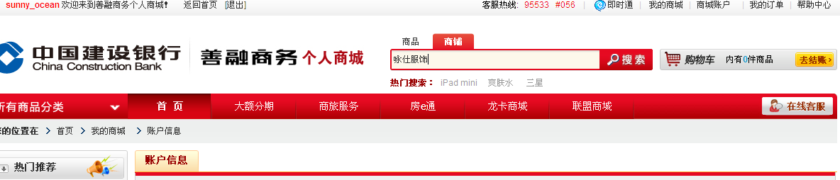
点击店铺图标，即可进入指定商户购物：
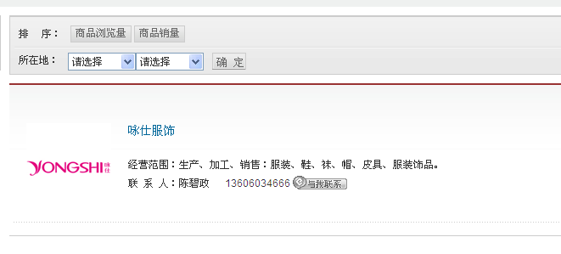
或在电子券专区搜索厦门地区的专户券商户进入
点击首页的“电子券商品”
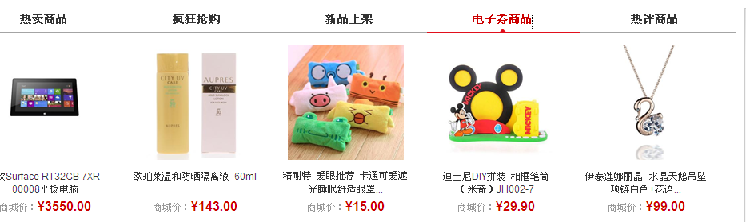
选择“定向券”，所在地选择“福建厦门”， 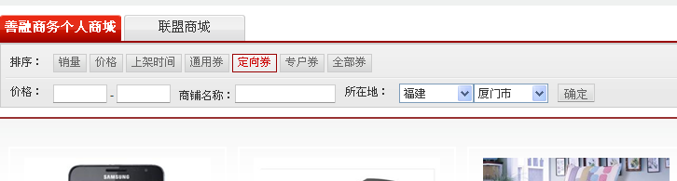

选购需要的商品，也可以点击页面左边的“分类筛选”搜索商品后购买：
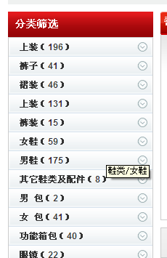

2、进入指定商户，选购需要的商品：
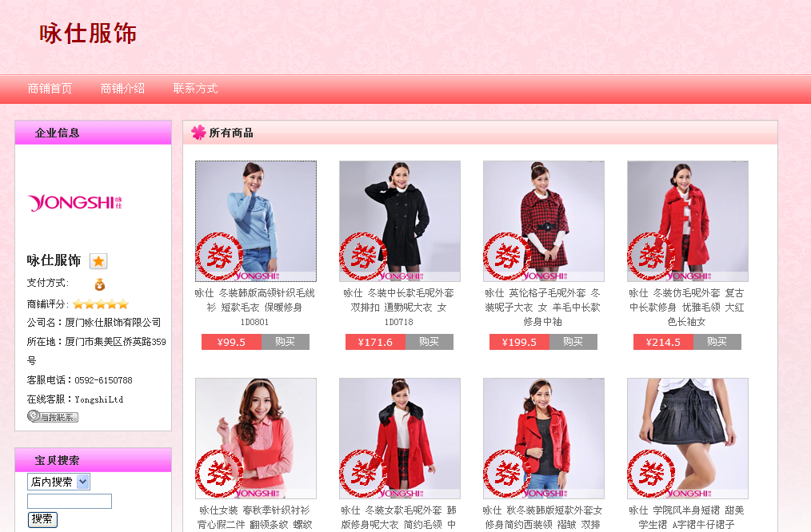
3、点击选中的商品，进入商品页面，选择数量、颜色等，点击“立即购买”或“加入购物车”：
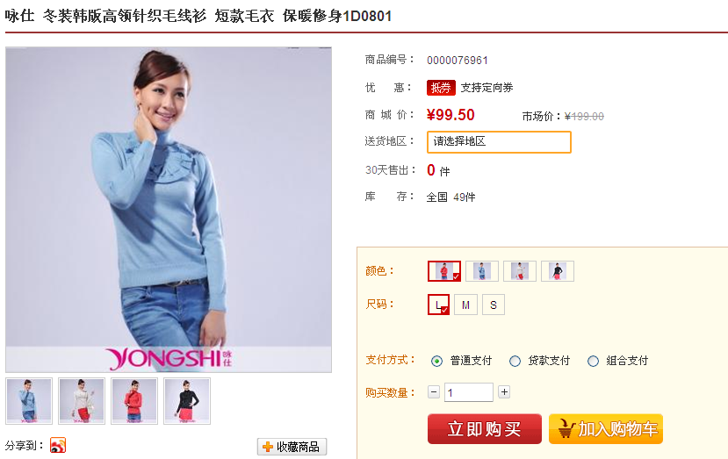

点击“立即购买”的流程：
3.1 点击“下一步”
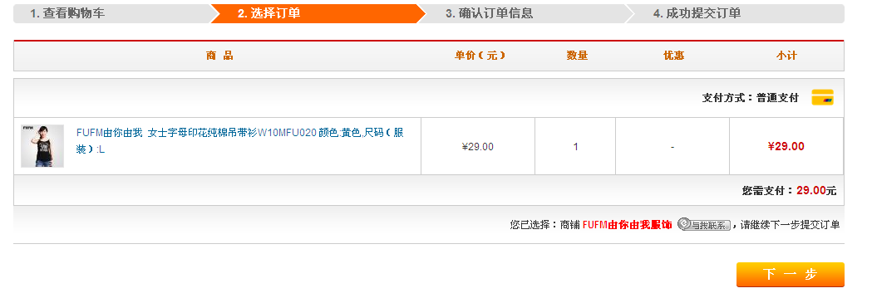
点击“加入购物车”的流程：
3.1 购物车已挑选了多种商品后，可以点击右上角“去结账”
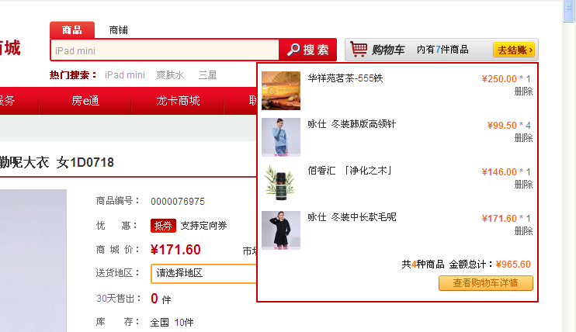
3.2 点击“去收银台”
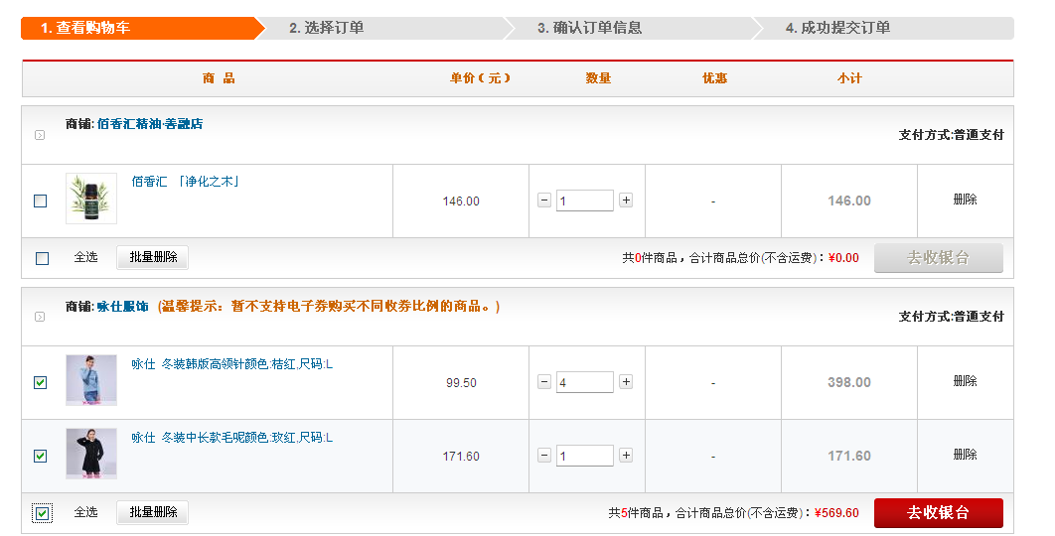
3.3 点击“下一步”
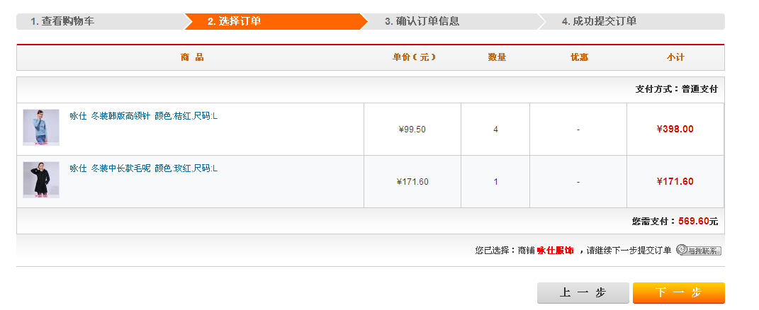

4、选择地址、配送方式等，确认无误，点击“提交订单”：
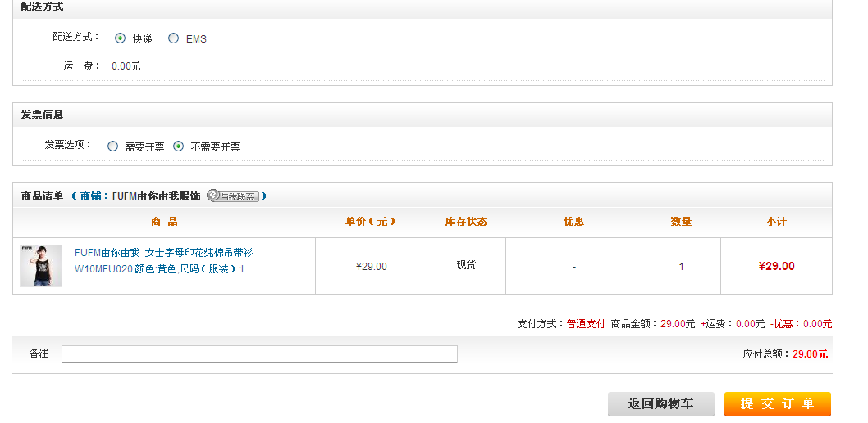

5、选择“使用券”及“定向券”，勾选电子券左边的方框，后点击“普通支付”：

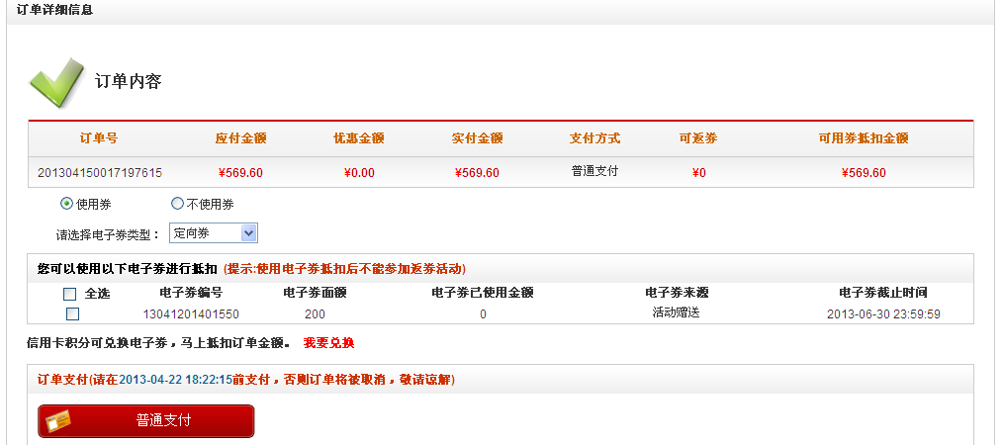

6、如电子券金额不足支付，请选择银行如“建设银行”再点击下一步，即可用建行卡支付剩余的金额。
